GDD Tents and Trees - Leuzin

Visão geral do jogo: o jogo é popularmente conhecido como tents and trees, onde consiste em um jogo de puzzle, onde o jogador terá que posicionar tendas que estejam paralelas às árvores seguindo determinadas regras. A estrutura base se assemelha muito ao sudoku, onde naquela linha só pode conter um determinado número de tendas pré estabelecidas.

Enredo e personagem: o jogo não existe uma história, você é basicamente um engenheiro que precisa colocar as tendas próximas às árvores seguindo regras.

Mecânicas do jogo: o jogador precisa colocar tendas ou barracas, próximas as árvores seguindo as seguintes regras:
- Cada tendas tem que estar próximo a uma árvore, nenhuma outra tenda pode estar adjacente vertical ou horizontalmente a mesma árvore (imagem 1.1);
- As tendas não podem estar próxima de outras tendas a uma distância de um quadrado em qualquer direção (imagem 1.2);
- Cada linha e cada coluna precisa respeitar um número de tendas pré estabelecidas ao começo do mapa (imagem 1.3);
- Ao colocar todas as tendas respeitando as regras acima, o level termina e é gerado um novo mapa aleatoriamente respeitando a dificuldade escolhida.

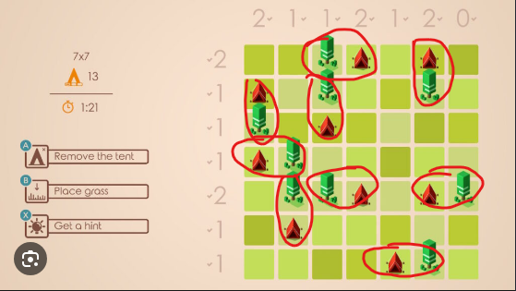
(Imagem 1.1)

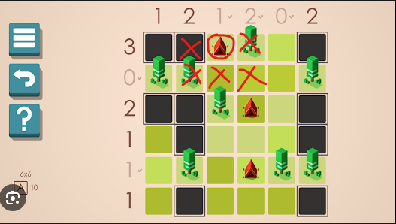
(Imagem 1.2)
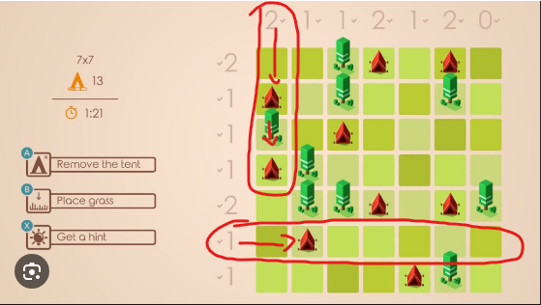
(Imagem 1.3)

Interface e controles: o jogo terá somente telas estáticas, contendo uma tela de menu que vai conter:
- Título do jogo (barracas e árvores);
- Botão para iniciar a partida;
- Botão de opções;
- Botão de sair do jogo;
- Fundo do menu;
- Informações sobre o criador;
- Links para o LinkedIn, github e créditos.

A tela de iniciar a partida vai conter:
- Dialog para o jogador escolher o nível de dificuldade do jogo, podendo ser fácil (6x4), Médio (8x6), difícil (8x8);
- Botão de voltar

A tela de opções vai conter:
- Resolução;
- Volume da música;
- Volume do SFX.

A tela da partida, será dividida em dois elementos, o elemento da esquerda vai conter:
- Info da dificuldade escolhida;
- Tempo de duração da partida;
- Botão de Menu.
- Informações de jogabilidade.
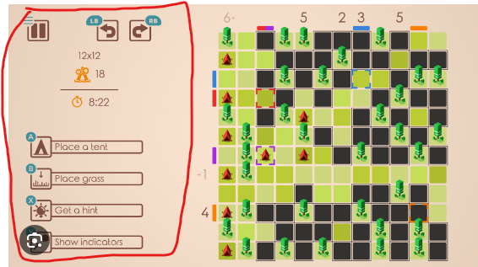

O elemento da direita será apenas o tabuleiro, casas inicialmente de uma mesma cor, informando que nada foi adicionado ali, as árvores já estabelecidas e os números indicando quantas tendas devem ser colocadas no em cada linha e coluna, esses número será divididos em duas categorias, as horizontais e verticais, ficando respectivamente na parte de cima e lateral esquerdo do tabuleiro.
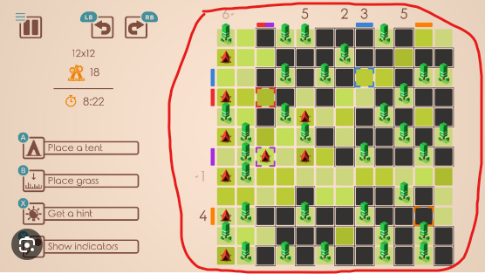

O jogo poderá ser jogado de duas formas, utilizando o mouse ou utilizando um controlador, para quando o mouse estiver sendo utilizado, os seguintes comandos devem ser seguidos:
- Botão esquerdo do mouse, adiciona uma tenda ao local clicado;
- Botão direito do mouse, limpa o local marcado transformando em grama;
- Ao clicar novamente tanto com o botão esquerdo quanto com o direito, o quadrado clicado volta a ficar preto.
Para quando o jogador for jogar com o controlador:
- O direcional analógico e o D-pad controlam o cursor, responsável por selecionar o quadrado que será ativado.
- Ao apertar o X (controle dual-sense ou dualshock)/A (controle x-box), o quadrado onde o cursor estiver selecionado se transforma em uma tenda;
- Ao apertar O (controle dual-sense ou dualshock)/B (controle x-box), o quadrado onde o curso estiver selecionado se transforma se transforma em grama, limpando o local;
- Ao apertar qualquer botão em que o quadrado já estiver com uma tenda ou limpo, volta a ficar preto.

O jogador também pode apertar ESC no teclado ou botão responsável pelo pause nos controladores, abre o menu do jogo, pausando o tempo e o jogo, e dentro de uma dialog aparecerá as seguintes informações:
- Botão com continuar, para voltar ao jogo e continuar o tempo;
- Botão de reiniciar partida, onde irá gerar o mesmo cenário com o mesmo seed;
- Botão de opções, abrindo a mesma janela com as opções do menu inicial;
- Botão com a opção de sair.

Arte e Som: A arte do jogo será feita em pixel arte, todos os elementos do jogo será feito em pixel arte, incluindo tendas, árvores, grama, quadrados selecionáveis, botões, textos, logo, e padrão de fundo.

O som contará com versões calmas e sem royalties, para o SFX será utilizado sons graves para a movimentação do cursor, caso esteja jogando com os controladores, adições de tendas, limpar terreno, ao clicar em uma árvore, selecionar menu, e ao clicar nos menus.

Level design: A parte jogável será sempre uma matriz fixa de x por x, estipulados ao selecionar os níveis de dificuldades, a parte da geração das árvores e tendas será feita proceduralmente, através de um algoritmo que primeiro colocar as tendas e depois as árvores, respeitando as regras de não poderem ficar umas próximas às outras por um quadrado, toda a parte de numeração de quantas tendas precisa estar em cada linha e coluna também será contabilizada após a geração do cenário.

Tecnologias e ferramentas: Será utilizado para a criação do jogo Unity 2D 2023, onde a lógica de programação será toda realizada através de scripts em C#. Também será utilizada para a criação das artes o programa Pixel Studios através do Tablet Samsung Tab S6. A sonorização do jogo será adquirida através de sites com royalties free.

Cronograma e marcos:

Itens | Data prevista | Data de conclusão
Criação do GDD | 12/04/2024 | 12/04/2024
Criação do Trello e preenchimento dos itens a trabalhar | 19/04/2024
Criação da jogabilidade teste com animações e estrutura do jogo | 17/05/2024
Criação das artes iniciais (quadrado, tendas, árvores e grama) | 14/06/2024
Criação do menu principal simples com escolha de nível de dificuldade | 28/06/2024
Polimento e inclusão do tempo de jogo e artes dos botões. | 12/07/2024

Anexos e referências:

Linkedin do criador: https://www.linkedin.com/in/leonardo-raupp-225b5754/
Github do criador: https://github.com/leuraupp/
Github para o jogo: https://github.com/leuraupp/TentsAndTrees

Jogo de referência: Tents and Trees (Nintendo Switch)
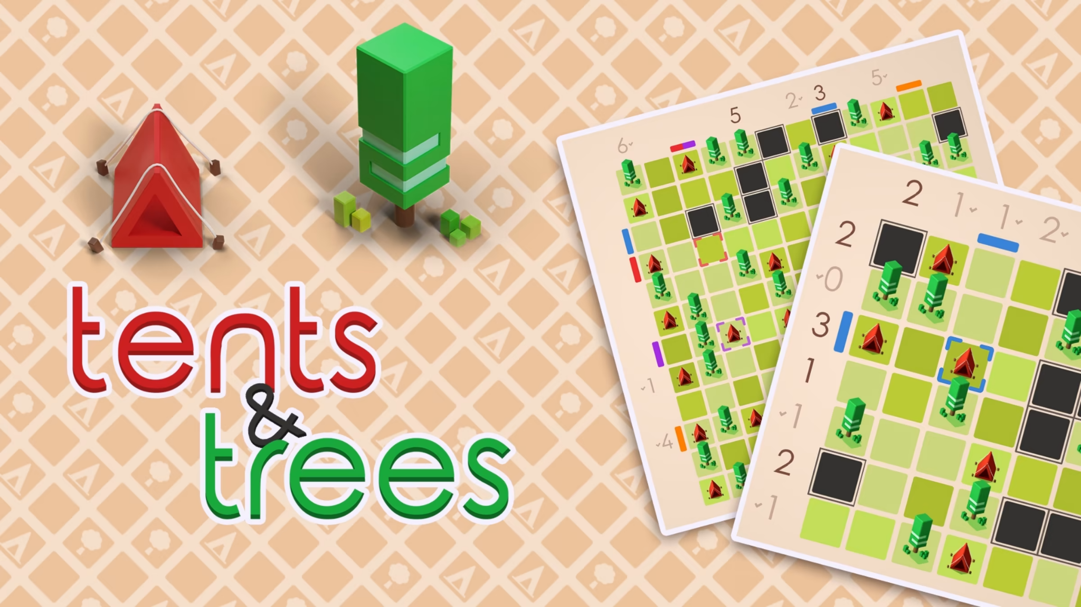
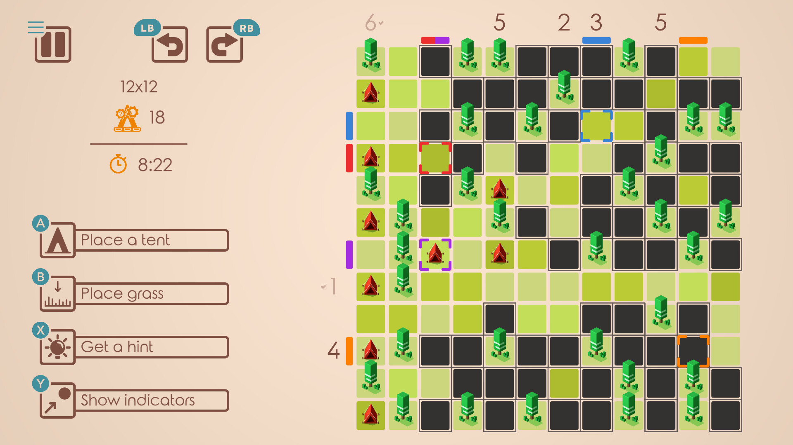
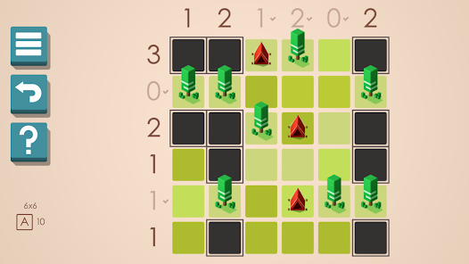

Outros jogos de referência do mesmo modelo de jogo:

